營建工地逕流廢水污染削減計畫
；

申 請 項 目 表 (本表填寫完畢並用印及簽名後應於以網路傳輸方式辦理時掃描上傳)

一、開發名稱* | ○○股份有限公司廠房新建工程
二、申請類別及目的(請依申請或變更等不同類別勾選，並填寫相關資料) *
- 申請
□變更第 次 | □自行變更；  □經主管機關限期改善變更 (改善期限:  年 月 日通知改善文號:  ) | 變更內容概述：  □應事前變更之污染削減措施及其工程圖說  □污染削減措施相關說明及維護頻率  □沉砂池材質、容積及清除頻率、方式與最終去處  □工程圖說：工程計畫書、開發範圍圖、沉砂池設計圖說  □應事後變更  □基本資料及其附件  □目的事業主管機關核發之證明文件影本
三、聯絡人及方式* | （一）姓名 | ○○○ |  |  |  | （二）聯絡電話 |  | （01）23456789
三、聯絡人及方式* | （三）行動電話 | 0912345678 |  |  |  | （四）傳真電話 |  | （01）23456798
三、聯絡人及方式* | （五）電子郵件地址 |  |  | abc@defgh.com.tw
四、檢附文件*  - 黑色框需檢附相關資料 | - 公司登記事項表及負責人身分證正反面清晰可辨識影本  - 目的事業主管機關核發之證明文件影本  - 負責人為複數自然人時，合約委任其中一人為管理人之委任書影本  □負責人授權開發單位內部主管人員代理之授權證明文件  - 工程計畫書(與逕流廢水污染削減有關之營建工程。以階段性或區塊性開發者，應敘明個別編號之沉砂池於各階段期間或開發區塊所收集區域之面積)  - 開發範圍圖(包含基地環境座落位置、平面配置、廢水流向標示、遮雨、擋  雨及導雨設施與沉砂池配置圖)  - 沉砂池設計圖說(包括沉砂池剖面圖並清楚標示其尺寸)  □逕流廢水排入私有水體或灌溉渠道之同意文件(□未排入無需檢具)  □其他與逕流廢水削減措施相關之檢附文件
五、代填表公司 (機構)資料（委託非  本營建工地之他人代填寫者應填寫） | （一）填表公司（機  構）名稱 |  | ○○有限公司 |  |  |  | （二）公司聯絡電話 |  | （01）22221234
五、代填表公司 (機構)資料（委託非  本營建工地之他人代填寫者應填寫） | （三）負責人姓名 |  | ○○○ |  |  |  | （四）填表人姓名 |  | ○○○
五、代填表公司 (機構)資料（委託非  本營建工地之他人代填寫者應填寫） | （五）填表人Email |  | yyy@eeeemail.com.tw
五、代填表公司 (機構)資料（委託非  本營建工地之他人代填寫者應填寫） | （六）公司（機構）  地址 |  | ○○市○○區○○○○路○○號○○樓
六、開發單位章戳*  ○○股份有限公司 |  |  |  |  | 七、負責人簽名及蓋章*  ○○  ○印 ○○○
申請日期*： 中華民國○○○年○○月○○日

— 、 基 本 資 料 摘 要
1.管制編號(本欄由系統自動帶入) * |  |  |  | A |  | 1 |  | 2 | 3 |  | 4 | 5 |  | 6 |  | 7
2.開發名稱* |  | ○○股份有限公司廠房新建工程 |  |  |  |  |  |  |  |  |  |  |  | 3.開發行為代碼* |  |  |  |  |  |  | 29
4.開發地址或地號* |  | ○○市○○區○○段○○地號
5.大門位置之座標* |  | TWD97 |  | 東向座標：200000 ；北向座標：2600000
 |  | WGS84 |  | 緯度：120.510427；經度：23.502379
6.開發單位名稱* |  | ○○股份有限公司
7.負責人姓名* |  | AAA |  |  |  | 8.職稱 |  |  | 負責人 |  |  |  | 9.身分證字號 |  |  |  |  |  | A123456789
10.負責人地址* |  | ○○市○○區○○路○○號○樓 |  |  |  |  |  |  |  | 11.聯絡電話 |  |  |  |  | （01）23456789
12.負責人授權之代  理人姓名 |  | ABC | 13.職稱 |  | 經理 |  |  |  | 14.身分證字號 |  |  | A123888888 |  |  |  |  | 15.聯絡電話 |  |  | （01） 23456789
16.現場維護管理人員姓名* |  | BBB | 17.職稱 |  | 工地主任  （負責人） |  |  |  | 18.現場聯  絡電話 |  |  | （01）23456789
19.工地開發範圍及面積* |  | 開發範圍概述：  ○○市○○區○○段○○地號，開發面積 4000 平方公尺  開發面積： 4000 平方公尺
20.承受水體名稱* |  | 烏溪 |  |  |  |  | 21.承受水體代碼* |  |  |  |  |  |  | 143000
22.施工期程* (含第 次工期展延； 核准文號: ) |  |  |  | ○○○年 01 月 01 日至○○○年 12 月 31 日，共 365 日曆天
23.環保經費* | 億 仟 佰○拾○萬○仟○佰○拾元

二、污染控制方法及污染控制措施摘要
1.管制編號(本欄由系統自動帶入) * |  |  |  |  | A |  | 1 | 2 | 3 |  | 4 | 5 | 6 | 7
2.污染削減措施相關說明及維護頻率*
項目 |  | 相關設施採取情形 |  |  |  |  |  |  |  |  |  |  |  |  | 維護頻率
遮雨設施 |  | □開挖面使用水泥和瀝青鋪設  - 以帆布遮蓋  □設置擋雨棚  □使用密閉容器或堆置於密閉場所  □其他 |  |  |  |  |  |  |  |  |  |  |  |  | 1 次/月  12 次/年
 |  | □無須設置，原因
擋雨設施 |  | □設置擋雨堤  - 設置擋水牆  □堆置砂包  □墊高堆置場所  □其他 |  |  |  |  |  |  |  |  |  |  |  |  | 1 次/月  12 次/年
 |  | □無須設置，原因
導雨設施 |  | □暫時性涵管  □吊溝、吊管等坡地排水設施  - 排水溝  □其他 |  |  |  |  |  |  |  |  |  |  |  |  | 1 次/月  12 次/年
3.沉砂池材質、容積及清除頻率、方式與最終去處* □與其他營建工地共用沉砂池
編號 | 材質 |  | 收集區域面積  (平方公尺) | 長/直徑  (公尺) |  | 寬 (公尺) |  | 有效水深  (公尺) |  | 有效容量(立方公尺) |  |  | 清除頻率及方式 |  |  |  | 最終去處
TS1 | - 鋼筋混凝土(RC)  □塑膠  □其他不透水材質： |  | 總面積  2000 | 10 |  | 5 |  | 1 |  | 50 |  |  | 1_次/月  _12_次/年  □槽車  □卡車  - 自行回收 |  |  |  | 現地回填
TS1 |  |  | 本營建工地收集區域面積  2000
TS1 |  |  | 共用營建工地管制編號: |  |  |  |  | 計算方式: 1.2-0.2=1 |  | 計算方式: 10*5*1=50 |  |  |  |  |  |  | 現地回填
TS1 |  |  | 與收集區域面  積:
TS2 | - 鋼筋混凝土(RC)  □塑膠  □其他不透水材質： |  | 總面積  1500 | 7.5 |  | 5 |  | 1 |  | 37.5 |  |  | 1_次/月  _12_次/年  □槽車  □卡車  - 自行回收 |  |  |  | 現地回填
TS2 |  |  | 本營建工地收集區域面積  1500
TS2 |  |  | 共用營建工地管制編號: |  |  |  |  | 計算方式: 1.2-0.2=1 |  | 計算方式: 7.5*5*1=37.5 |  |  |  |  |  |  | 現地回填
TS2 |  |  | 與收集區域面  積:
TS3 | □鋼筋混凝土(RC)  □塑膠  - 其他不透 |  | 總面積  500 | 5 |  | 2.5 |  | 1 |  | 12.5 |  |  | 1_次/月  _12_次/年  □槽車  □卡車 |  |  |  | 現地回填
TS3 |  |  | 本營建工地收集區域面積  500

 | 水材質： 鋼鐵 | 共用營建工地管制編號: |  |  | 計算方式: 1.2-0.2=1 | 計算方式: 5*2.5*1=12.5 | - 自行回收
 | 水材質： 鋼鐵 | 與收集區域面  積:
註 1：數營建工地共用沉砂池者，應共同提出營建工地逕流廢水污染削減計畫申請。營建工地竣工申請解除列管或變更涉及其他共用沉砂池者資料之變更時，其他共用沉砂池者應併同提出申請。
註 2：收集區域面積需填寫個別編號沉砂池逕流廢水收集區域之開發面積，2 以上沉砂池共同收集同一區域而無法區分者以沉砂池有效容量之比例計算其收集區域面積填寫。
註 3：各處理單元之尺寸，不包含槽壁及隔板厚度，方形槽體需填寫長、寬、有效水深及有效容量之尺寸，圓型槽體填寫直徑、有效水深及有效容量之尺寸，不規則形槽體填寫最大之長、寬、有效水深及有效容量之尺寸。有效水深及有效容 量應填寫設計值，並說明計算方式及檢附設計圖說。沉砂池之有效水深計算方式為可收集廢（污）水最高水面至底部 沉砂區頂端之距離深度。
附件、負責人為複數自然人時，合約委任其中一人為管理人之委任書格式
○○股份有限公司廠房新建工程營建工地複數負責人委任其中一人為管理人之委任書

茲授權並委任 ○ ○ ○ (須為起造人之一)為○○股份有限公司廠房新建工程
營建工地之管理人(工程負責人、營建業主)，僅代表全體起造人(○○○、○○○、

○○○、 共 3 人)辦理本營建工地之逕流廢水污染削減計畫(以下簡稱削減計畫)檢具作業。受委任人明瞭本案營建工地應恪遵水污染防治法與削減計畫相關之規定(如應於施工前檢具削減計畫報請主管機關核准並據以實施)，如有違反，願以受委任人名義接受水污染防治法規定之處罰。恐口無憑，特立此書，以資證明。
授權委任人:
起造人 1：○○○ (簽章)
身分字號(本國人士)/護照字號(外國人士)：A123456789 ○○
送達地址： ○印
○○市○○區○○路○○號○樓
起造人 2：○○○ (簽章)
身分字號(本國人士)/護照字號(外國人士)：A123999999 ○○
送達地址： ○印

○○市○○區○○路○○號○樓
起造人 3：○○○ (簽章)
身分字號(本國人士)/護照字號(外國人士)：A223777777
送達地址：○○市○○區○○路○○號○樓 ○○ (委任人數超過而不敷使用請自行增列) ○ 印受委任人: (須為起造人之一)
起造人：○○○ (簽章)
身分字號(本國人士)/護照字號(外國人士)：A123456789 ○○

送達地址：○○市○○區○○路○○號○樓 ○印

(以下空白)

中 華 民 國 ○ ○ ○ 年 ○○ 月 ○○ 日

註:授權委任人即除受委任人外之全部起造人，任一起造人未簽章授權委任，則本委任書無效。

本表格性質為委任書參考格式，營建工地得檢附具同等授權範圍及效力之其他格式委任書辦理。

公司登記事項表及負責人身分證正反面影本
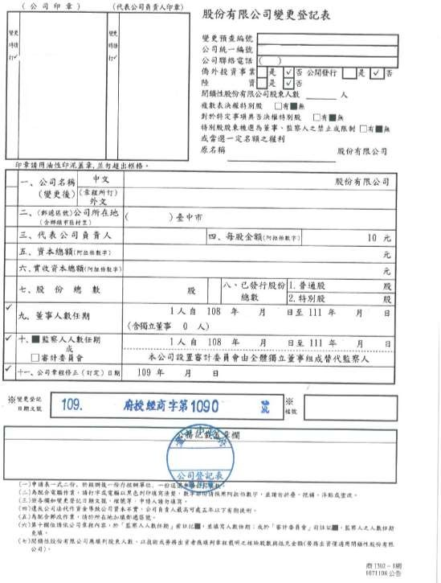

負責人身分證正面影本 負責人身分證反面影本

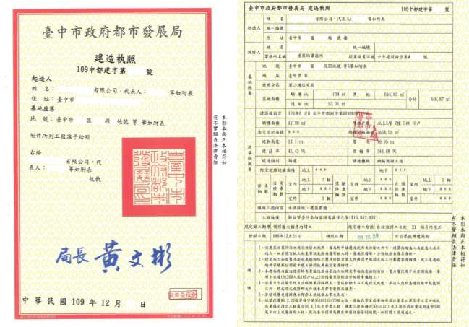
目的事業主管機關核發之證明文件影本-建造執照(含地號附表)

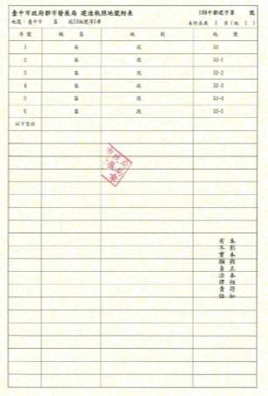

工程計畫書 (與逕流廢水污染削減有關之工程)
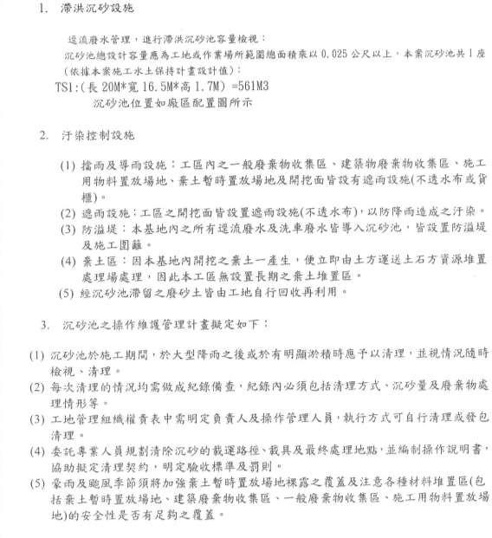

開發範圍圖(包含遮雨、擋雨及導雨設施與沉砂池配置圖)

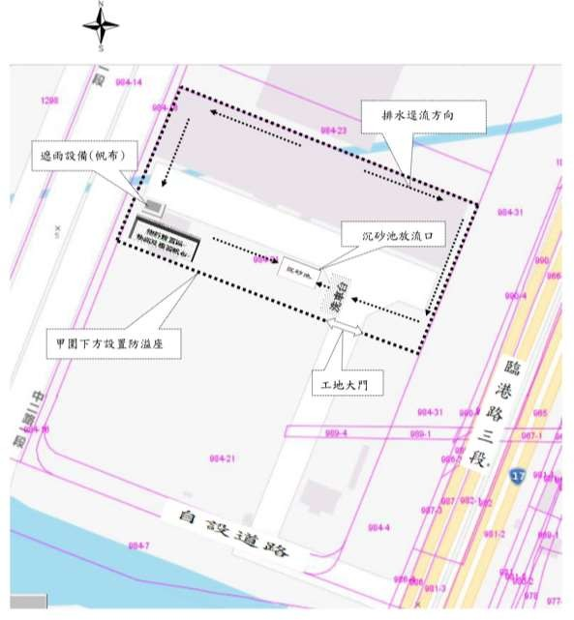



沉砂池設計圖說
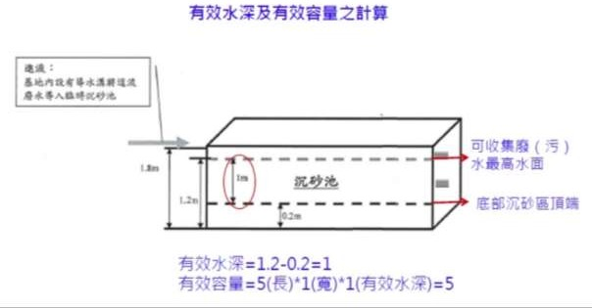

其他與逕流廢水削減措施相關文件：營建工程空氣污染防制費申報表

  

